## Министерство науки и высшего образования Российской Федерации Федеральное государственное бюджетное образовательное учреждение высшего образования

**«Московский государственный технический университет имени Н.Э. Баумана**

## (национальный исследовательский университет)» (МГТУ им. Н.Э. Баумана)

ФАКУЛЬТЕТ «Информатика и системы управления»

КАФЕДРА «Программное обеспечение ЭВМ и информационные технологии»

## ОТЧЕТ ПО ЛАБОРАТОРНОЙ РАБОТЕ №1

**По курсу: "Архитектура ЭВМ"**

Студент Чыонг Нгуен Вьет Уи Группа ИУ7-52Б Название предприятия МГТУ им. Н. Э. Баумана, каф. ИУ7 Тема Проектирование систем на кристалле на основе ПЛИС

|  |  |  |
| --- | --- | --- |
| Студент: |  | Чыонг Н.В.У. |
| Преподаватель: | подпись, дата | Фамилия, И.О.  Попов A.Ю. |
|  | подпись, дата | Фамилия, И. О. |

Москва — 2021 г.

**СОДЕРЖАНИЕ**

Введение 3

* 1. Структура СНК 4
  2. Практическая часть 5

Заключение 7

2

# ВВЕДЕНИЕ

**Цель работы:** Изучение основ построения микропроцессорных систем на ПЛИС. В ходе работы студенты ознакомятся с принципами построения систем на кристалле (СНК) на основе ПЛИС, получат навыки проектирования СНК в САПР Altera Quartus II, выполнят проектирование и верификацию системы с использованием отладочного комплекта Altera DE1Board.

Система на кристалле (SoC, СНК) — это функционально законченная элек- тронная вычислительная система, состоящая из одного или нескольких микропроцес- сорных модулей, а также системных и периферийных котроллеров, выполненная на одном кристалле. Такая тесная интеграция компонентов системы позволяет достичь высокого быстродействия при построении специализированных ЭВМ.

3

# Структура СНК

Рассмотрим из каких блоков состоит система на кристалле:

* + - Микропроцессорное ядро Nios II/e выполняет функции управления системой.
    - Внутренняя оперативная память СНК, используемая для хранения программы управления и данных.
    - Системная шина Avalon обеспечивает связность всех компонентов системы.
    - Блок синхронизации и сброса обеспечивает обработку входных сигналов сброса и синхронизации и распределение их в системе.
    - Блок идентификации версии проекта обеспечивает хранение и выдачу уникаль- ного идентификатора версии, который используется программой управления при инициализации системы.
    - Контроллер UART обеспечивает прием и передачу информации по интерфейсу RS232.

На рисунке 1.1 приведена структура проектируемой системы на кристалле.

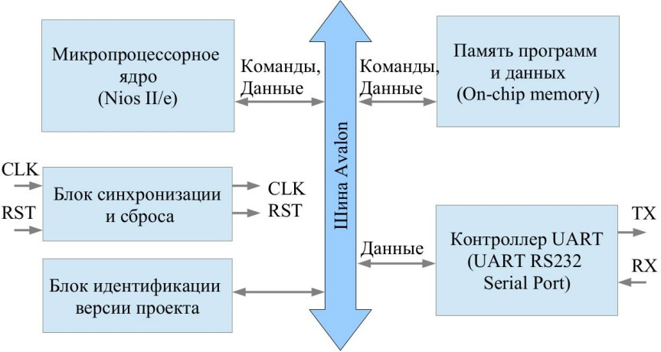

Рисунок 1.1 — Функциональная схема разрабатываемой системы на кри- сталле

Для данной работы процесс верификация системы подразумевает написание программы, запрашивающей SystemID и выводящей его в отладочную консоль. SystemID был указан при добавлении в проект блока идентификации.

# Практическая часть

В ходе лабораторной работы была сконструирована СНК с помощью средства проектирования систем на кристалле Altera Qsys.На рисунке 1.2 приведен результат проектирования, а также таблица распредения адресов модулей СНК.

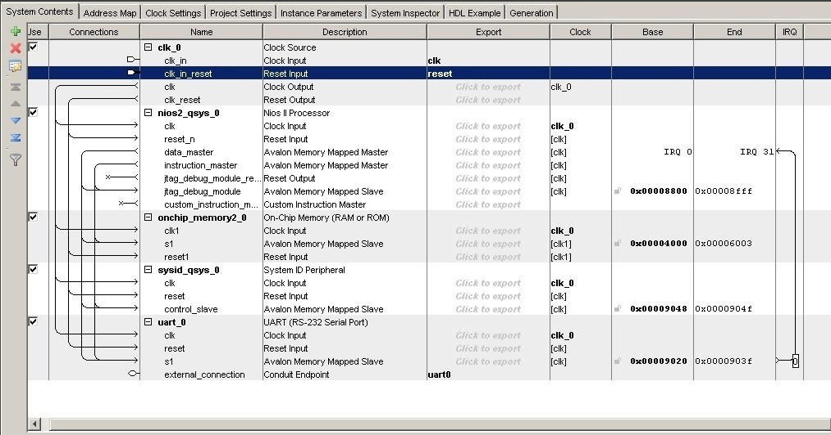

Рисунок 1.2 — Модуль в QSYS и таблица распределения адресов

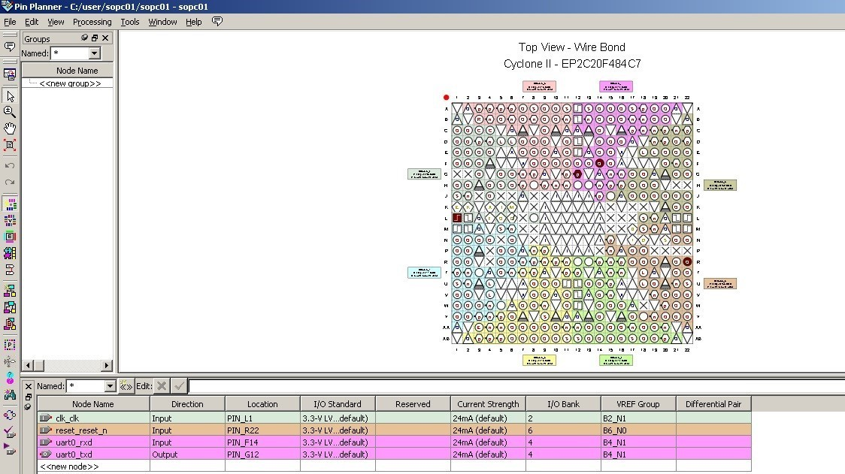

Рисунок 1.3 — Pin planner

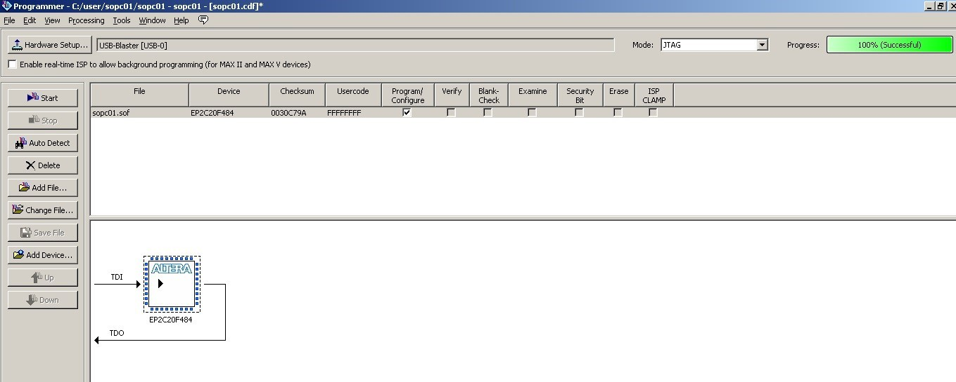

Рисунок 1.4 — Programmer

Для верификации системы была написана программа в среде разработки Nios II Software Build Tools for Eclipse для отображения значения SystemID.

После этого к компьютеру со средой Quartus II была подключена плата Altera Cyclon II FPGA Started Board. После настройки соединения была запущен программа.

На рисунках 1.5-1.6 приведены код программы и результаты работы программы.

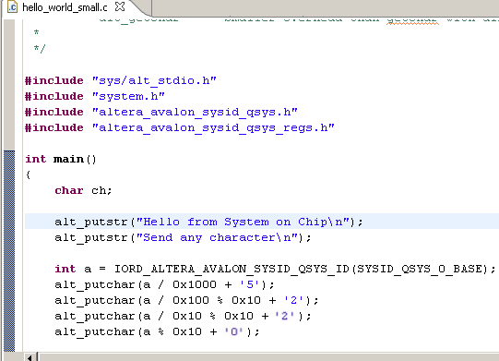

Рисунок 1.5 — Код программы

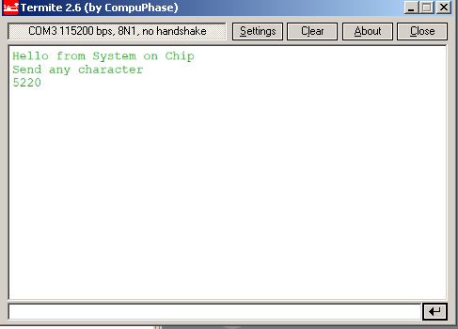

Рисунок 1.6 — Пример работы программы

# ЗАКЛЮЧЕНИЕ

В результате, было спроектировано СНК в САПР Altera Quartus II и выполнено его "тестирование" с использованием созданной в рамках лабораторной работы программы.

Таким образомб, цель работы достигнута и все поставленные задачи решены.

8